

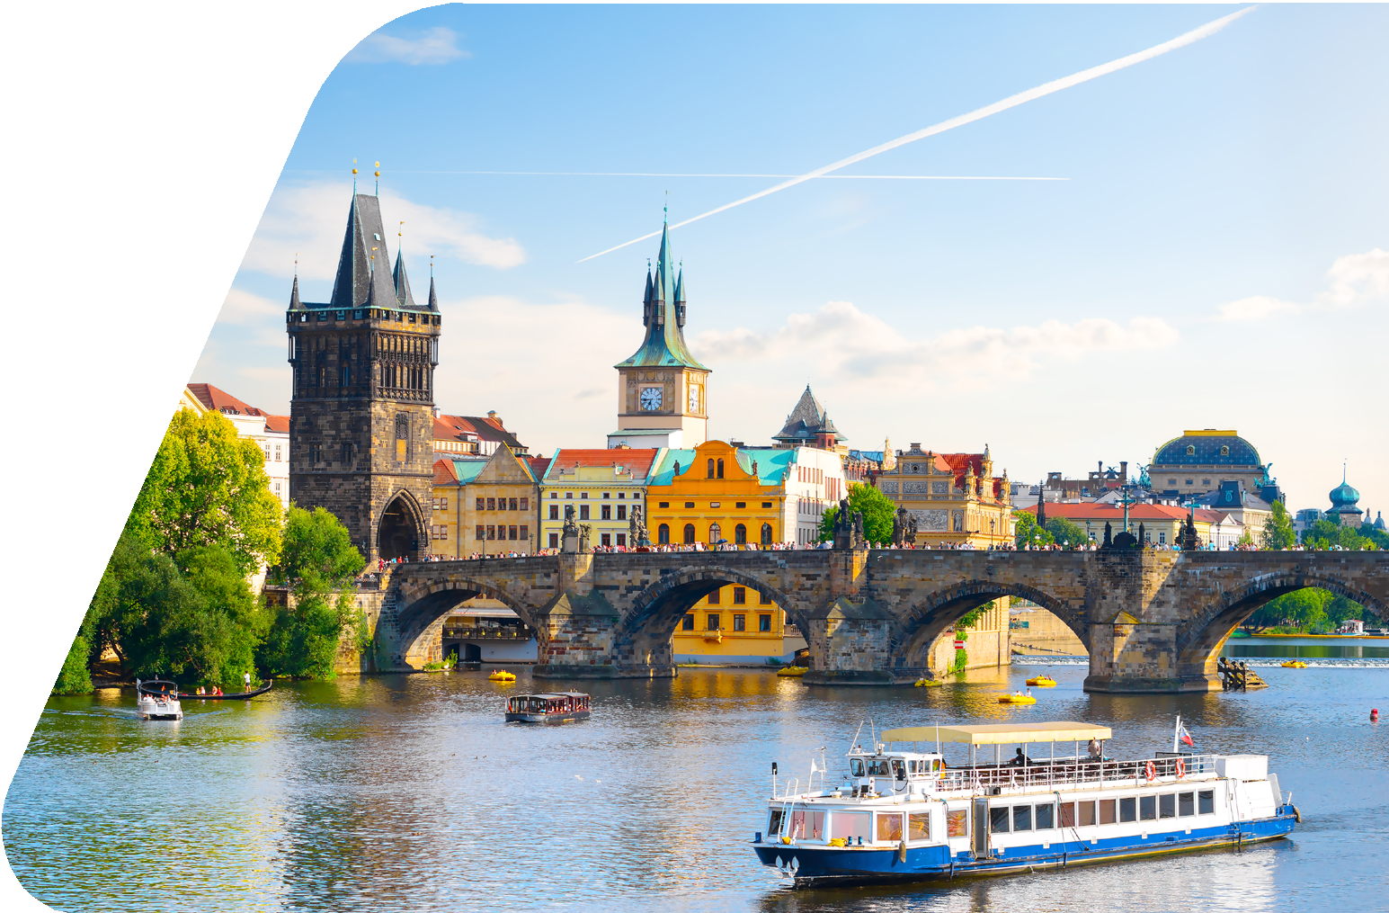
DE PRAGA A BERLÍN
VERANO 2027
PRAGA, VIENA, BRATISLAVA, BUDAPEST, BANSKA, BYSTRICA, CRACOVIA, CZESTOKHAVA, VARSOVIA, POZNAN, BERLÍN







PRECIO PREVENTA
$ 57,769 MXN
VUELOS DESDE TRASLADOS
HOSPEDAJE
GUÍA
CDMX APTO/HOTEL/APTO CON DESAYUNO ACOMPAÑANTE
PASEOS SEGURO
G VISITAS DE INCLUSIÓN

ITINERARIO

DÍA 1º (SÁBADO): AMÉRICA
16 DÍAS - 14 NOCHES
Salida en vuelo intercontinental con destino a Madrid.

DÍA 2º (DOMINGO): PRAGA
¡Bienvenidos a República Checa! Tras su llegada a Praga tendrán tiempo libre para comenzar a disfrutar del ambiente vibrante de la capital, recorrer sus calles, relajarse en una terraza o simplemente descansar del viaje. A las 19:00 nos encontraremos en el lobby del hotel para realizar la reunión de bienvenida con el guía que nos acompañará durante nuestro viaje. Más tarde, compartiremos una cena tradicional Checa, en una cervecería típica, el primer encuentro en grupo para brindar por esta aventura que recién comienza. Alojamiento. (C)

DÍA 3º (LUNES): PRAGA
Desayuno. Hoy nos adentraremos en el corazón de Praga, una ciudad de cuento con calles empedradas, plazas llenas de historia y una atmósfera que enamora. Durante la visita guiada recorreremos el Puente de Carlos, la Plaza de la Ciudad Vieja con su famoso reloj astronómico, el barrio judío y otros rincones llenos de encanto.
Tras el almuerzo, dispondremos de tiempo libre o, de forma opcional, podremos visitar el monumental Castillo de Praga, la majestuosa Catedral de San Vito y el mágico Callejón del Oro. Alojamiento. (D)

DÍA 4º (MARTES): PRAGA
Desayuno. Hoy dispondremos de un día libre para seguir explorando Praga a nuestro ritmo, descubriendo nuevos rincones, museos, cafés o simplemente disfrutando de su atmósfera encantadora.
De forma opcional, quienes lo deseen podrán unirse a una excursión de día completo a Karlovy Vary (Incluida en el C2C Pack), uno de los balnearios más famosos de Europa, conocido por sus fuentes termales, su arquitectura elegante y su tradición centenaria. Alojamiento. (D)

DÍA 5º (MIÉRCOLES): PRAGA / VIENA – (330 KM)
Desayuno. Hoy dejamos la mágica Praga para poner rumbo a Viena, capital de Austria y antigua sede del poderoso Imperio Austrohúngaro. Al llegar, realizaremos una visita panorámica por sus principales avenidas, palacios y monumentos imperiales. Admiraremos la majestuosa Ringstrasse, el Parlamento, la Iglesia Votiva, el Ayuntamiento y pasaremos junto al elegante Palacio Belvedere, rodeado de hermosos jardines.
Seguidamente, realizaremos una visita a pie para conocer desde el exterior la famosa Ópera de Viena y el Palacio de Hofburg, antigua residencia de los Habsburgo. Alojamiento. (D)

DÍA 6º (JUEVES): VIENA
Desayuno. Día libre para seguir disfrutando de Viena, ciudad de arte, historia y elegancia.
Opcionalmente, podrás unirte a una visita (Incluida en el C2C Pack) al imponente Palacio de Schönbrunn, antigua residencia de verano de la familia imperial, con sus jardines majestuosos y salones fastuosos. Continuaremos hacia el centro histórico para admirar la imponente Catedral de San Esteban, uno de los grandes íconos vieneses. Por la tarde, de forma opcional, quienes lo deseen podrán asistir a un auténtico concierto de música clásica vienesa y culminar la jornada con una cena tradicional austríaca.
Alojamiento. (D)

DÍA 7º (VIERNES): VIENA / BRATISLAVA / BUDAPEST – (270 KM)
Desayuno. Dejamos Viena y en pocos kilómetros llegamos a Bratislava, capital de Eslovaquia, donde realizaremos una visita para conocer su encantador casco antiguo, lleno de callejuelas, plazas y fachadas coloridas. Seguiremos nuestro recorrido hacia Hungría, disfrutando de un almuerzo típico en la región del Recodo del Danubio, una de las zonas más pintorescas del país.
Por la tarde llegaremos a Budapest, donde dispondremos de tiempo libre para empezar a explorar esta ciudad majestuosa que enamora a orillas del río. Alojamiento. (D, A)

DÍA 8º (SÁBADO): BUDAPEST
Desayuno. Hoy descubriremos los tesoros de Budapest con una visita panorámica por sus dos almas: Buda, la parte alta y monumental; y Pest, moderna y vibrante. Recorremos plazas, avenidas y miradores que nos regalan vistas inolvidables del Danubio. Seguidamente, de forma opcional, podrás unirte a una visita (Incluida en el C2C Pack) para admirar desde el exterior el majestuoso Parlamento y la Gran Sinagoga, una de las mayores del mundo. Por la tarde, de forma opcional, quienes lo deseen podrán disfrutar de un crucero por el Danubio seguido de una cena típica húngara en una tradicional csárda. Alojamiento. (D)

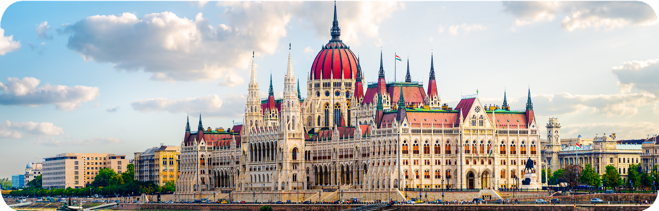

DÍA 9º (DOMINGO): BUDAPEST / BANSKA BYSTRICA / CRACOVIA – (395 KM)
Desayuno. Dejamos Budapest y nos dirigimos hacia el norte para hacer una parada en la pintoresca ciudad eslovaca de Banská Bystrica, donde dispondremos de tiempo libre para pasear por su encantador centro histórico. Ya en territorio polaco, realizaremos la visita a las impresionantes Minas de Sal de Wieliczka (Incluida en el C2C Pack), un verdadero laberinto subterráneo con capillas y esculturas talladas en sal.
Por la noche, de forma opcional, podrás disfrutar de una cena judía en el antiguo barrio de Kazimierz, con música y sabores tradicionales. Alojamiento. (D)

DÍA 10º (LUNES): CRACOVIA
Desayuno. Hoy conoceremos Cracovia, una de las ciudades más hermosas y mejor conservadas de Europa Central. Durante la visita panorámica recorreremos su casco antiguo medieval, la Plaza del Mercado, la Colina de Wawel y otros rincones cargados de historia y tradición. Seguidamente, dispondremos de tiempo libre para seguir explorando la ciudad a nuestro ritmo o, de forma opcional, realizar una emotiva excursión al antiguo campo de concentración de Auschwitz, un lugar de memoria que invita a la reflexión.
Alojamiento. (D)

DÍA 11º (MARTES): CRACOVIA / CZESTOKHOVA / VARSOVIA – (370 KM)
Desayuno. Salimos de Cracovia rumbo al norte de Polonia y haremos una parada en la ciudad de Czestochowa, importante centro de peregrinación, donde dispondremos de tiempo libre para visitar su famosa Basílica de Jasna Góra, hogar de la Virgen Negra. Por la tarde llegaremos a Varsovia, capital del país, donde realizaremos una visita panorámica para conocer sus principales rincones: la Ciudad Vieja, reconstruida con esmero, la Ruta Real, el Palacio de la Cultura y mucho más. Alojamiento. (D)

DÍA 12º (MIÉRCOLES): VARSOVIA
Desayuno. Día libre para seguir disfrutando de Varsovia, una ciudad que ha sabido renacer con fuerza y belleza. Opcionalmente, podrás unirte a una visita (Incluida en el C2C Pack) al Castillo Real, símbolo de la historia polaca, donde pasearemos por sus elegantes salones. Al finalizar, disfrutaremos de una auténtica cata de vodkas tradicionales, parte esencial de la cultura local.
Por la tarde, de forma opcional, quienes lo deseen podrán asistir a un concierto con música de Chopin, en el ambiente íntimo y elegante de una sala histórica. Alojamiento. (D)

DÍA 13º (JUEVES): VARSOVIA / POZNAN / BERLÍN – (585 KM)
Desayuno. Dejamos Varsovia para poner rumbo hacia el oeste de Polonia, atravesando paisajes rurales hasta llegar a Poznan, una de las ciudades más antiguas del país.
Dispondremos de tiempo libre para pasear por su encantadora plaza del mercado, rodeada de casas de colores y ambiente animado, o disfrutar de un café en alguna de sus terrazas.
Por la tarde, continuaremos nuestro viaje hasta Berlín, capital alemana, donde nos alojaremos para comenzar a descubrir esta vibrante ciudad. Alojamiento. (D)
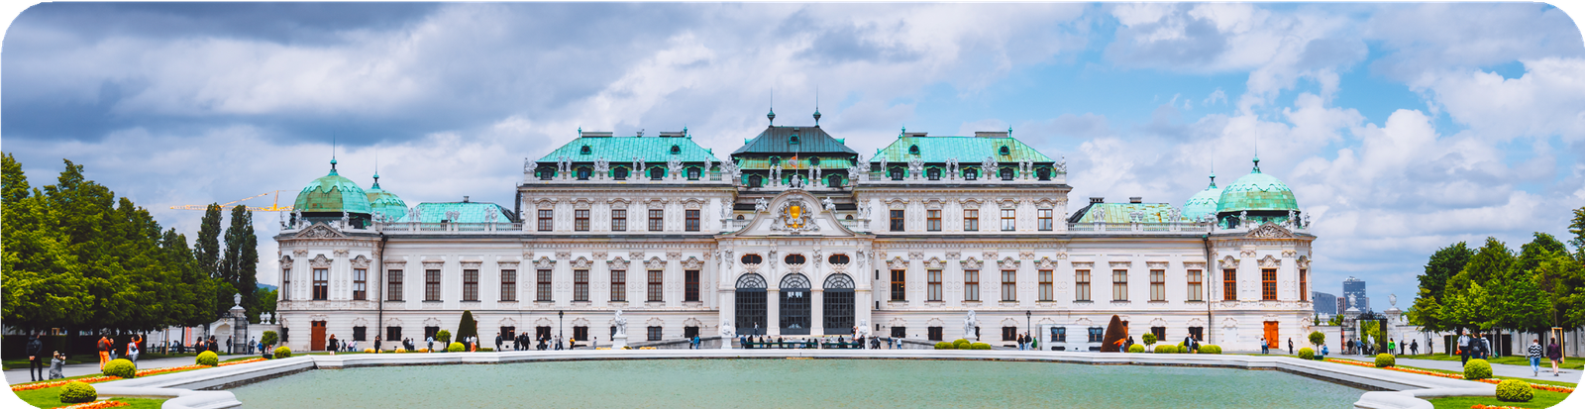

DÍA 14º (VIERNES): BERLÍN
Desayuno. Hoy descubriremos Berlín, una ciudad llena de historia, contrastes y una energía única. Durante la visita panorámica recorreremos lugares emblemáticos como la Puerta de Brandemburgo, el Reichstag, el Checkpoint Charlie y los restos del Muro de Berlín. (D)
Seguidamente, de forma opcional, podrás unirte a una experiencia (Incluida en el C2C Pack) que nos llevará a la Isla de los Museos, un tesoro cultural a orillas del río Spree, y a conocer los lugares más representativos del Berlín nazi, cargados de memoria y significado. Alojamiento.

DÍA 15º (SÁBADO): BERLÍN
Desayuno. Día libre para seguir disfrutando de Berlín a tu ritmo: recorrer museos, barrios modernos o simplemente relajarte en alguno de sus parques o cafés.
Opcionalmente, podrás unirte a una excursión a Potsdam, antigua residencia de verano de los reyes prusianos, donde los palacios, jardines y lagos nos transportan a otra época.
Por la noche, cerraremos el viaje con una cena de despedida (Incluida en el C2C Pack) en una cervecería típica alemana, compartiendo sabores locales y buenos recuerdos. Alojamiento. (D)

DÍA 16º (DOMINGO): BERLÍN / VUELO DE REGRESO
Desayuno. Tiempo libre para disfrutar de los últimos momentos en Berlín. A la hora indicada, traslado al aeropuerto para tomar el vuelo de salida. Fin de nuestros servicios. (D)

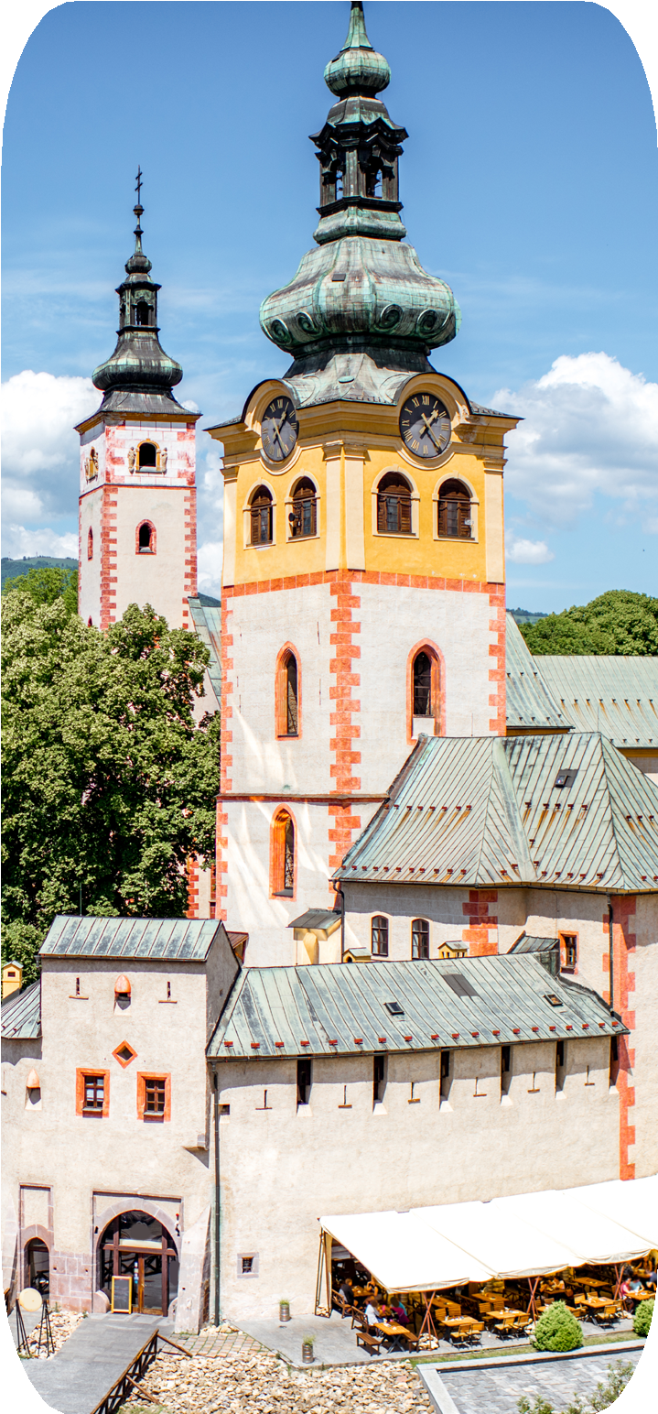
INCLUYE

- Vuelos desde CDMX en clase turista con IBERIA
- Traslados del aeropuerto al hotel y viceversa a la llegada y salida de su viaje.
- Alojamiento y desayuno buffet en hoteles de categoría Superior.
- Transporte en autobús de lujo.
- Guía acompañante de habla hispana durante todo el circuito.
- Visitas guiadas de Praga, Viena, Budapest, Cracovia, Varsovia y Berlín.
- Visitas con servicio de audio individual.
- Cena de bienvenida en una cervecería típica de Praga
- Paseo guiado por los exteriores de la Opera de Viena y el Palacio de Hofburg
- Comida típica húngara en el Recodo del Danubio.

NO INCLUYE

- Impuestos aéreos totales (15,999.00)
- Ninguna comida no detallada.
- Servicio de maleteros.
- Early check in o Late check out.
- Entradas a monumentos que no hayan sido especificados en el apartado incluye, propinas, gastos personales, gastos extras, etc.
- Nada que no esté debidamente especificado en el apartado incluye.

¡C2C PACK!
VISITAS EXTRAS
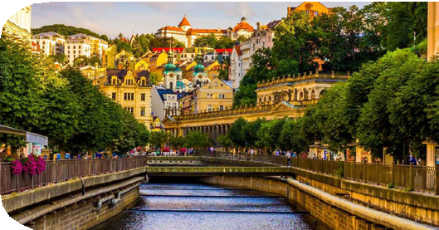
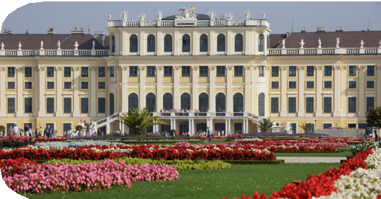
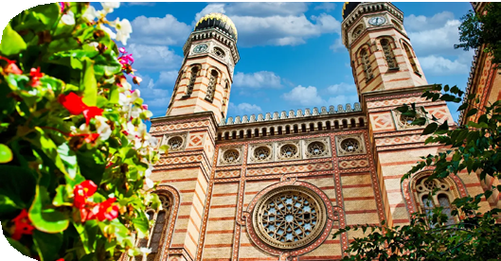
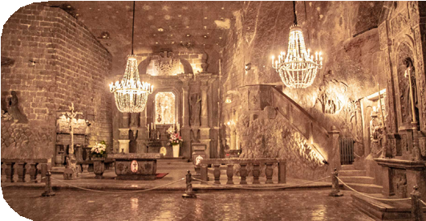
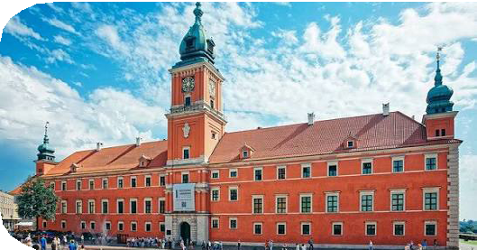
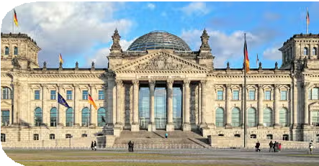


EXCURSIÓN A LA CIUDAD TERMAL
DE KARLOVY VARY - Con almuerzo

VISITA DEL PALACIO DE SCHONBRUNN s
DE LA CATEDRAL DE SAN ESTEBAN EN VIENA -
Con entradas

RECORRIDO EXTERIOR A LA SINAGOGA Y AL PARLAMENTO DE BUDAPEST - Sin entrada

AVENTURA SUBTERRÁNEA EN LAS MINAS DE SAL.

VISITA GUIADA AL CASTILLO REAL DE VARSOVIA CON DEGUSTACIÓN DE VODKAS TRADICIONALES.

EXCURSIÓN A LA ISLA DE LOS MUSEOS s RECORRIDO POR LA ALEMANIA NAZI.

CENA DE DESPEDIDA EN CERVECERÍA ALEMANA.

SALIDAS s REGRESOS

SALIDA
REGRESO
17 JULIO
01 AGOSTO

PRECIOS
$
PRECIOS
POR PERSONA EN MXN

PRECIOS DE PREVENTA DESDE QUE SE PUBLIQUE EL BLOQUEO Y HASTA EL 31 DICIEMBRE 2026
En Doble / Triple
$57,769.00
C2C PACK
$8,129.00
Suplemento Sencillo
$19,189.00

PRECIOS SIN PREVENTA LAS RESERVAS RECIBIDAS A PARTIR DEL 01 ENERO 2027
En Doble / Triple
$59,549.00
C2C PACK
$8,129.00
Suplemento Sencillo
$19,189.00

Dada la naturaleza de la operación, NO aplican descuentos a menores de edad o a personas mayores de 65 años.

EN AMBOS CASOS, APLICA DEPÓSITO NO REEMBOLSABLE DE 4,999.00 MXN POR PERSONA, CON COPIA DE PASAPORTE Y FIRMA DE CONDICIONES GENERALES.
SALIDAS GARANTIZADAS CON UN MÍNIMO DE 10 PAX, EN CASO DE NO REUNIR EL MÍNIMO, SE CANCELARÁ Y SE OFRECERÁ ALGUNA OPCIÓN SIMILAR

VUELOS PREVISTOS



VUELO
SALIDA / LLEGADA
IB 304

IB 807
CDMX / MADRID
11:15 / 05:50 + 1
MADRID / PRAGA
08:45 / 11:40
IB 788
BERLÍN / MADRID
06:35 / 09:45
IB 311
MADRID / CDMX
18:25 / 21:55

HOTELES DEL CIRCUITO

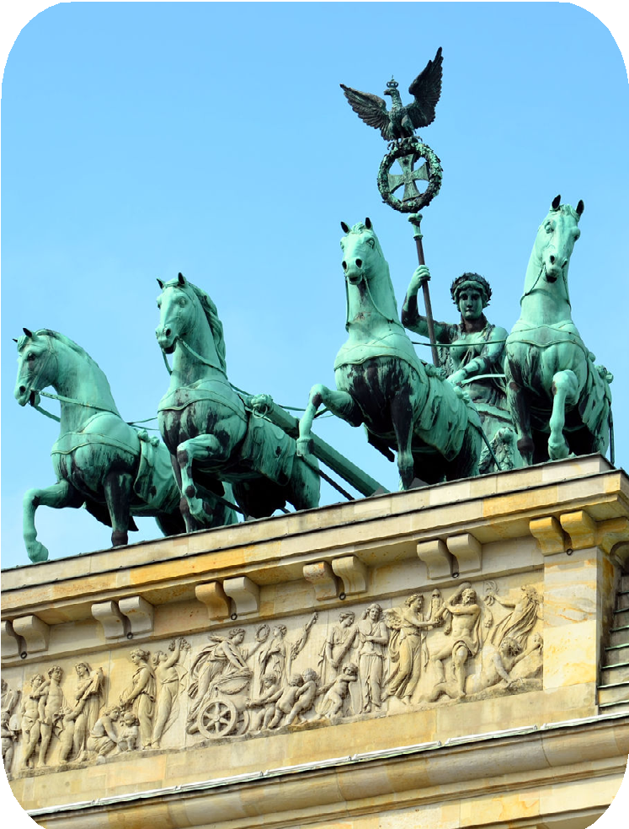
CIUDADES

PRAGA
Adria 4* o Crystal Palace 4* (1 salida)

VIENA
Roomz Prater 4*

BUDAPEST
Intercity Hotel Budapest 4*

CRACOVIA
Hotel Vienna House Easy by Wyndham Cracow 4*

VARSOVIA
Novotel Centrum Warsow 4*

BERLÍN
MOA Berlin 4*

